LA PASCUA ES LA ‘LEY DE LA VIDA’, Pedro Pierre

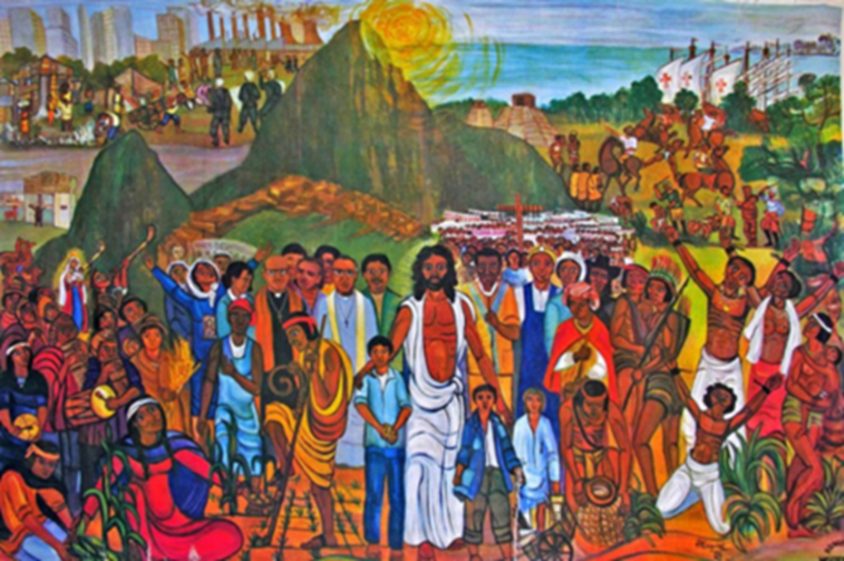
La vida es una creación en progreso constante. No es estática, es progresiva porque está habitada por el amor. Este proceso responde a la regla que la vida está al servicio de más vida, o sea, de una vida mejor. Nos enriquecemos mutuamente: Esa es nuestra vocación; a esto estamos llamados todos y todas. La destrucción y hasta la muerte pueden estar al servicio de una vida mejor si así lo queremos.
Lo podemos entender con el gran ejemplo de la comida: ‘destruimos vida’ o no enriquecemos de la vida y energía de los alimentos para aumentar, perfeccionar y multiplicar la vida tanto personal como colectiva. Nuestro servicio es algo parecida: Nacemos y vivimos para hacer crecer la vida, toda vida: humana, animal, vegetal, terrestre. En eso reside nuestra felicidad. El desafío es cómo hacer servir nuestros sufrimientos y nuestra muerte para algo mejor tanto para nosotros mismos como para los demás. Toda la creación es una sola unidad: Dependemos los unos de los otros. Destruir innecesariamente la naturaleza es destruirnos a nosotros mismos, porque no podemos vivir sin los demás ni sin la naturaleza.
Jesús de Nazaret es la persona -como también otros seres humanos- que ha llevado el servicio a la vida y el servicio de los demás hasta su máxima expresión. Comprendió que la existencia es un servicio para mejorar el bienestar material y la felicidad espiritual de todos y todas. Jesús se empeñó a llevar este bienestar y esta felicidad de los demás a su plenitud: “He venido para que tengan vida y vida en abundancia”. Comprendió también que los pobres son los que mejor pueden llevar adelante este proyecto: los pobres, dignos, conscientes, organizados, decididos y valientes. Llamó este proceso el Reino, o sea un ‘Movimiento para la fraternidad’ a partir de la fe en un Dios cercano, amigo, liberador con nosotros, padre y madre… que sostiene desde el interior de las personas, de la naturaleza y del universo este proceso y progreso de vida, de fraternidad y de belleza.
Todos y todas estamos habitados por esta dinámica de progreso cuando nos preocupamos por el cuidado de la vida, la expresión de la fraternidad y la construcción de la armonía entre todos y con todo. Estamos habitados por el espíritu de Dios, es decir por la seguridad y la fe de que estamos en un mundo y un universo dinamizados por la vida, la vida que se recibe, la vida que se da, la vida que construye fraternidad y armonía. Eso fue el proyecto de Jesús de Nazaret porque sintió más que nadie que Dios era el sustento y el promotor de todo en la naturaleza y en nosotros mismos… Somos fundamentalmente buenos; la naturaleza y el universo son fundamentalmente buenos. Eso tenemos que desvelar y hacer crecer.
El mal y la maldad son la negación y la destrucción de este proyecto, de este proceso, de este progreso de la vida, fraternidad y armonía. Jesús enfrentó a los destructores de la vida, de la fraternidad, de la armonía y de la belleza tanto en la sociedad como en la religión. Se pasó la vida construyendo con los pobres dignos y los que tenemos el espíritu de los pobres, comunidades vivas, fraternas, solidarias, honestas, equitativas, creativas. Muchos hombres y muchas mujeres, por todas partes, han emprendido este proyecto de vida, fraternidad, armonía y belleza. Y muchos y muchas siguen trabajando en aquello. ¿Estamos activos nosotros en este ‘Proyecto’ humanista en nombre de alguna espiritualidad o religión?
El problema de la maldad y el sufrimiento tiene dimensiones universales y malévolas. La construcción de la vida, de la fraternidad y de la armonía es una lucha constante contra la maldad que nos habita. Esta maldad no está sólo en la violencia y la destrucción, sino también en la indiferencia, el individualismo, la pasividad, la negatividad. Muchos sufrimientos provienen de esta doble maldad: la ajena y la personal. La lucha constante por enfrentar y superar individual estos dos ‘demonios’. Nos cuesta muchos sufrimientos y provoca muchas muertas… pero desembocan en más vida, más fraternidad y más armonía si así lo queremos. Eso es la ‘Pascua’ que Jesús de Nazare ha logrado de manera eminente y ejemplar: Asumir el sufrimiento y la muerte para hacerlos servir para el bienestar y la felicidad de todos. La ‘Pascua’ es este proceso, este paso, esta liberación, esta resurrección.
Que esta Semana santa sea la confirmación de esta opción de vida: el compromiso colectivo para llevarlo adelante y la celebración en nosotros y en muchos de la vigencia de tal proceso, de tal progreso, de tal resurrección. Jesús de Nazaret lo expresó mediante una comparación significativa: “Si el grano de trigo que cae en tierra no muere, queda improductivo; pero si muere, produce muchos frutos”. Ayudémonos a ‘no caer en la tentación’ de olvidar que no solamente tenemos vida, amor y belleza, sino que somos vida, amor y belleza para que se multipliquen sin cesar.

